**Информация к проекту решения по заявлению:**

**1.11. Общество с ограниченной ответственностью «СЭФ-Инвест»**

**Земельный участок:**

кадастровый номер **54:35:014150:42, 54:35:014150:53**;

местоположение:Российская Федерация, обл. Новосибирская, г. Новосибирск, **Дзержинский район**, ул. Красина, дом 58;

площадь 11753 кв.м.;

(планшет 2077, 2078).

**Зонирование:** Зона делового, общественного и коммерческого назначения (ОД-1), Подзона делового, общественного и коммерческого назначения с объектами различной плотности жилой застройки (ОД-1.1)

**Заявленные требования:**

*для ЗУ (54:35:014150:42) в части уменьшения минимального отступа от границ земельного участка, за пределами которого запрещено строительство зданий, строений, сооружений, с 3 м до 0 м со стороны земельного участка с кадастровым номером 54:35:014150:53 в габаритах объекта капитального строительства;*

*для ЗУ (54:35:014150:53) в части уменьшения минимального отступа от границ земельного участка, за пределами которого запрещено строительство зданий, строений, сооружений, с 3 м до 0 м со стороны земельных участков с кадастровыми номерами 54:35:014150:42, 54:35:014150:67 в габаритах объекта капитального строительства;*

*для ЗУ (54:35:014150:42, 54:35:014150:53 ) в части:*

*уменьшения предельного минимального количества машино-мест для стоянок индивидуальных транспортных средств для объектов капитального строительства с 259 машино-мест до 67 машино-мест;*

*уменьшения предельного минимального размера площадок для игр детей, отдыха взрослого населения, занятий физкультурой, хозяйственных целей и озеленения для объекта капитального строительства в границах земельного участка с 1891 кв. м до 1219,17 кв. м.*

**Обоснование согласно заявлению:** *в связи с тем, что рельеф, конфигурация земельных участков и фактическое расположение объекта капитального строительства являются неблагоприятными для застройки*

**Планируется: завершение строительства многоквартирного жилого дома с помещениями общественного назначения, подземной автостоянкой и трансформаторной подстанцией и ввода в эксплуатацию второго пускового комплекса первой очереди строительства**

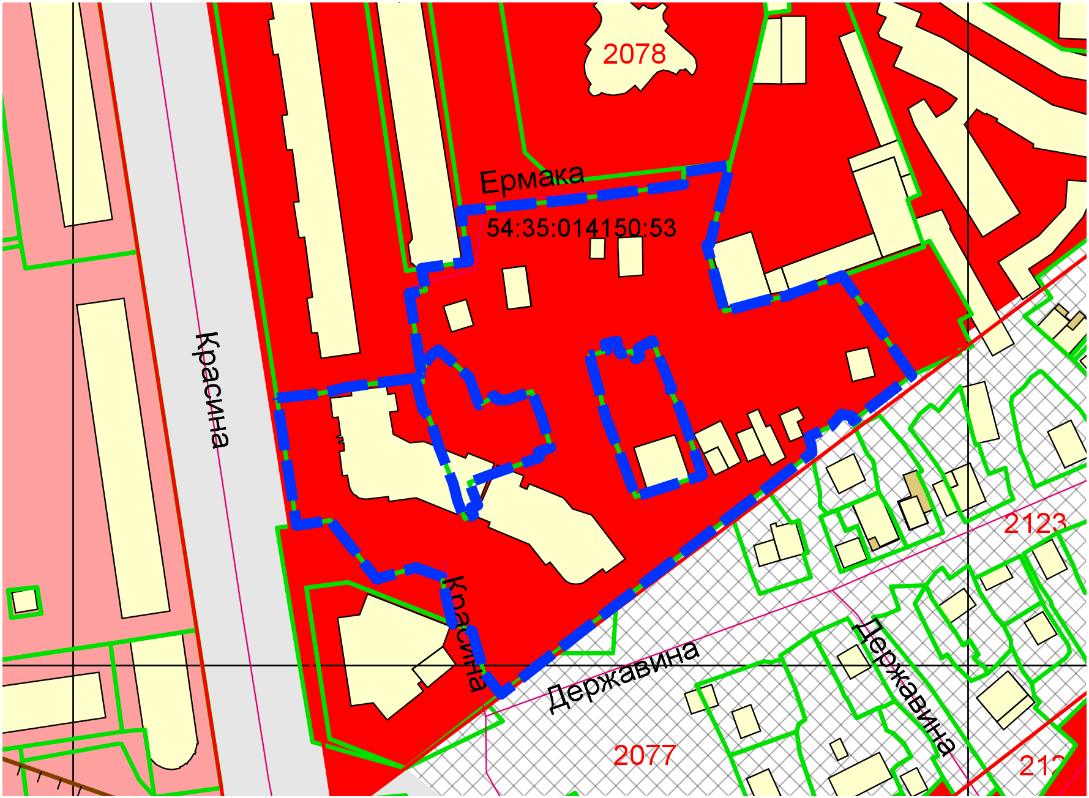

**0 м**

**0 м**

**0 м**

**54:35:014150:48**

**54:35:014150:42**

**54:35:014150:67**

**ОД-1.1**

Приложения к заявлению: